|  |  |
| --- | --- |
| *БИОЭНЕРГОПЛАСТИКА – ДВИЖЕНИЯ АРТИКУЛЯЦИОННОГО АППАРАТА С ДВИЖЕНИЯМИ КИСТИ РУКИ.* |  |

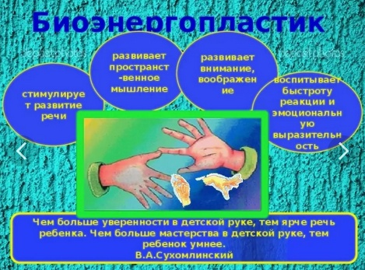

**Биоэнергопластика** – это соединение движений артикуляционного аппарата с движениями кисти руки.

В головном мозге человека центры, отвечающие за речь и движения пальцев рук, расположены очень близко. Стимулируя тонкую моторику и активизируя тем самым соответствующие отделы мозга, мы активизируем и соседние зоны, отвечающие за речь. Взаимосвязь моторной и речевой зон проявляется в том, что человек, который затрудняется с выбором подходящего слова, помогает себе жестами, и наоборот: сосредоточенно рисующий или пишущий ребенок непроизвольно высовывает язык.

**Биоэнергопластика** синхронизирует работу полушарий головного мозга, улучшая внимание, память, мышление, речь.

Принцип **биоэнергопластики** - сопряжённая работа пальцев и кистей рук и артикуляционного аппарата, движения рук имитируют движения речевого аппарата.

Особенности работы с применением **биоэнергопластики**:

Знакомство с артикуляционным упражнением по стандартной методике. Отработка его перед зеркалом. Рука в упражнение не вовлекается. Педагог, демонстрирующий упражнение, сопровождает показ одной рукой.

К артикуляционному упражнению присоединяется ведущая рука.

Движения кисти руки должны стать раскрепощенными, плавными.

Постепенно подключается вторая рука. Таким образом, ребёнок выполняет артикуляционное упражнение или удерживает позу с одновременными движениями обеих рук, которые имитируют движения артикуляционного аппарата.

С целью повышения заинтересованности ребёнка в таких упражнениях применяются игровой персонаж (например, *«Волшебные перчатки»*, *«Обезьянка»*, счёт, музыка, стихи.

Все упражнения можно делать сидя или стоя.

Основное исходное положение практически одинаково: голова в положении прямо, губы и зубы сомкнуты, руки согнуты в локтях на уровне груди.

Ручная поза: все упражнения выполняются сначала одной, затем другой рукой, а в завершение двумя вместе.

Темп выполнения – медленный. Постепенно темп выполнения увеличивается. Дети ориентируются на темп, заданный взрослым, на его счет и образец движения руки.

**«Заборчик »**

*Наши губки улыбнулись,  
Прямо к ушкам потянулись.  
Ты попробуй «ииии» скажи,  
Свой заборчик покажи!*

**Инструкция:**

Растянуть губы в улыбке, обнажив верхние и нижние зубы, которые стоят друг на друге, как заборчик. Про себя говорить  «И», включая движение руки. Удерживать под счет от 1 до 10.

**Исходное положение** — кисть руки находится вертикально, пальцы выпрямлены и сомкнуты. Удерживать кисть в таком положении под счет от 1 до 10.

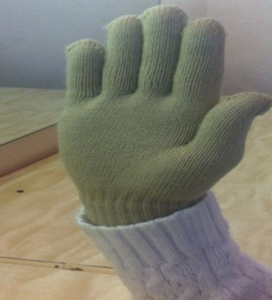

**«Хоботок»**  
*Подражаю я слону — губы хоботом тяну.  
А теперь их отпускаю и на место возвращаю.*

**Инструкция:**

Сомкнуть зубы, сделав « Заборчик». Округлить губы и вытянуть  вперед, как при произнесении звука «О», включая движения руки. Удерживать под счет от 1 до 5-10.

**Исходное положение** — кисть руки находится вертикально, пальцы выпрямлены и сомкнуты. На счет «один» согнуть 4 пальца и сомкнуть с большим пальцем. Удерживать кисть в таком положении под счет от 1 до 5-10.

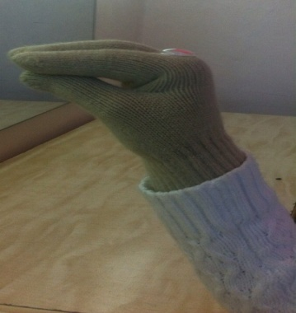

**«Месим тесто»**

Тесто мнем, мнем, мнем,

Тесто жмем, жмем, жмем.

После скалку мы возьмем.

Тесто тонко раскатаем,

Выпекать пирог поставим.

Раз, два, три, четыре, пять.

Не пора ли вынимать?

**Инструкция:**

Немножко приоткрыть рот, спокойно положить язык на нижние зубки и аккуратно покусывать его, а потом пошлепывая его губами, произносить звуки: «пя-пя-пя», включая движения руки. Выполнять по 5-10 секунд.

**Исходное положение** — кисть руки находится вертикально, пальцы выпрямлены и сомкнуты. Сжимать пальцы в кулак и разжимать при покусывании язычка. При пошлепывании язычка соединять 4 пальчика с большим. Выполнять 5-10 секунд.

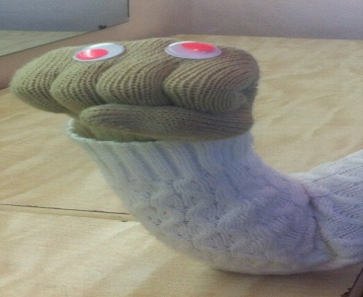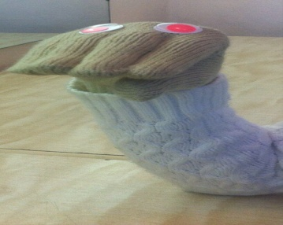

**«Блинчик»**

Мы испечь блины решили.

Много теста замесили.

Чтобы было веселей,

Пригласили всех друзей.

**Инструкция:** Улыбнуться, широкий язык лежит неподвижно, не дрожит на нижней губе, касаясь углов рта, верхние зубы видны», включая движения руки. Удерживать под счет от 1 до 5-10.

**Исходное положение** — кисть руки находится горизонтально, ладонью вверх. Пальцы выпрямлены и сомкнуты. Удерживать в таком положении под счет от 1 до 5-10.

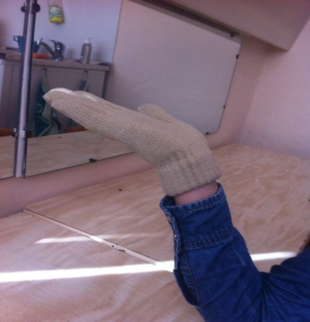

**«Почистим нижние**

**зубки»**

*Каждый день, как и ребята,*

*Зубки чистят все зверята.*

*Вправо-влево щётка ходит,*

*Белизну зубам наводит.*

**Инструкция:**

Сделать улыбку, приоткрыть рот,

двигать кончиком языка за нижними зубами влево - вправо, нижняя челюсть не двигается, включая движения руки. Выполнять 5-10 секунд.

**Исходное положение —** кисть руки находится вертикально, пальцы сжаты в кулачок. Выпрямить указательный пальчик и выполнять движения вправо влево вслед за язычком. Выполнять 5 -10 секунд.

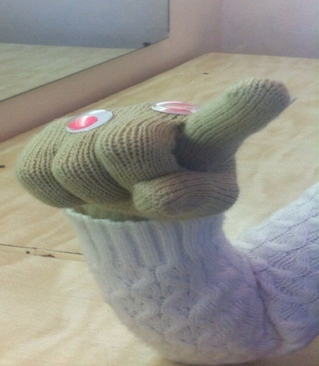

**«Горка»**  
*Спинка язычка сейчас  
Станет горочкой у нас.  
Ну-ка, горка, поднимись!  
Мы помчимся с горки вниз!*

**Инструкция:**

Рот приоткрыть, кончик языка упереть в нижние зубки, спинку языка приподнять, боковые края прижать к верхним коренным зубам, включая движения руки. Удержать под счет от 1 до 5-10.

**Исходное положение —** кисть руки находится вертикально, пальцы выпрямлены и сомкнуты. На счет «один» согнуть 4 пальца вниз. Удерживать кисть в таком положении под счет от 1 до 5-10.

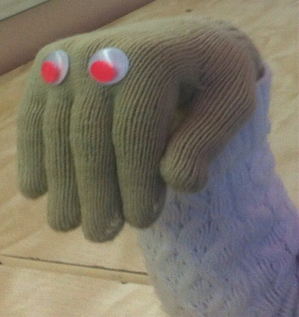

**«Грибок»**

*На полянке у ручья*

*Выросла грибов семья.*

*Таня с Машей в лес пойдут,*

*Все грибочки соберут.*

**Инструкция:**Улыбнуться, показать зубы, приоткрыть рот и, прижав широкий язык всей плоскостью к нёбу, широко открыть рот, подключая движение руки. Имитация «грибка». Удерживать под счет от 1 до 5-10.

**Исходное положение —** кисть руки находится вертикально, пальцы выпрямлены и сомкнуты. На счет «один» кисть руки опустить в горизонтальное положение, ладонью вниз. Удерживать под счет от 1 до 5-10.

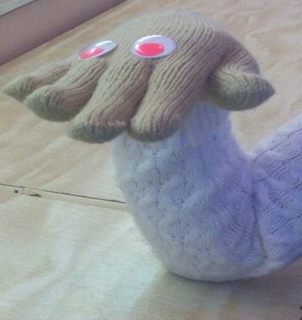

**«Чашечка»**

*Язычок наш поумнел.  
Чашку сделать он сумел.  
Можно чай туда налить.  
И с конфетами попить.*

**Инструкция:**Рот открыт. Губы в улыбке. Язык высунут. Боковые края и кончик языка подняты, средняя часть спинки языка опущена, прогибается к низу с подключением движения руки. Удержать от 1 до 5-10.

**Исходное положение —** кисть руки находится горизонтально, ладонью вверх, пальцы сомкнуты и слегка согнуты в нижних фалангах. На счет «один» сомкнутые пальцы согнуть в области нижних и средних фаланг. Удерживать ладонь в форме чашечки под счет от 1 до 5-10.

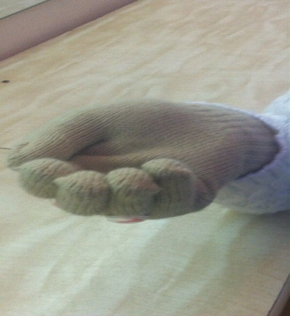

**«Вкусное варенье»**

*Губка верхняя в варенье,  
Ах, неаккуратно ел.  
Вот облизывать придётся,  
Будто нету других дел.*

**Инструкция:**

Слегка приоткрыть рот и широким передним краем языка облизать верхнюю губу, делая движение языком сверху вниз, но не из стороны в сторону, включая движение руки. Выполнять от 1 до5-10 раз.

**Исходное положение —** кисть руки находится горизонтально, ладонью вверх, пальцы выпрямлены и сомкнуты. Сгибать 4 пальчика по направлению к ладони, вслед за движением язычка. Выполнять от 1 до 5-10 раз.

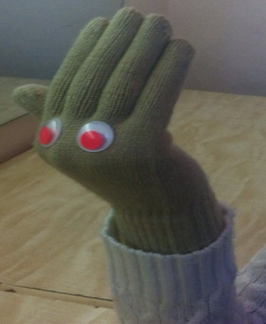

**«Пароход гудит»**  
*Отплывает пароход  
Ы-Ы-Ы-Ы  
Набирает он свой ход.  
Ы-Ы-Ы-Ы  
Он в гудок гудит, гудит  
Ы-Ы-Ы-Ы  
«Путь счастливый говорит»  
Ы-Ы-Ы-Ы*

**Инструкция:**Слегка улыбнуться, высунуть язык, зажать его зубами и петь звук «ы»: «ы-ы-ы» (пароход гудит). Включая движение руки. Удерживать под счет от 1 до 5-10.Выполнять 5-6 раз.

**Исходное положение —** кисть руки находится горизонтально ладонью вниз, пальцы выпрямлены и сомкнуты, На счет «один» кисть руки с сомкнутыми пальцами поднять вверх и немного выгнуть. Удерживать под счет от 1 до 5-10.

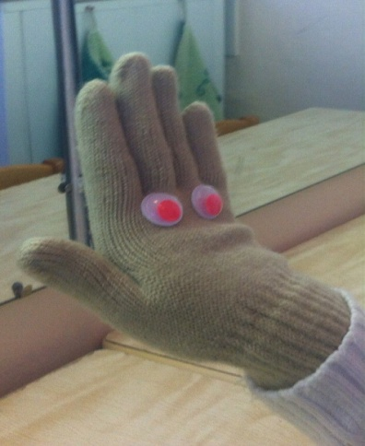

**«Индюк»**

*Рассердился наш индюк,*

*Не пустил играть на луг.*

*Он прогнал всех со двора,*

*Разбегайся детвора.*

**Инструкция:**Приоткрыть рот, положить язык на верхнюю губу и производить движения широким передним краем языка по верхней губе вперед и назад. Сначала производить медленные движения, потом убыстрить темп, пока не послышится бл-бл. Подключая движения руки. Выполнять 5-10 сек.

**Исходное положение —** кисть руки находится горизонтально, ладонью вверх, пальцы выпрямлены и сомкнуты. Сгибать 4 пальчика вверх, вслед за движениемязычка. Выполнять от 5-10 секунд.

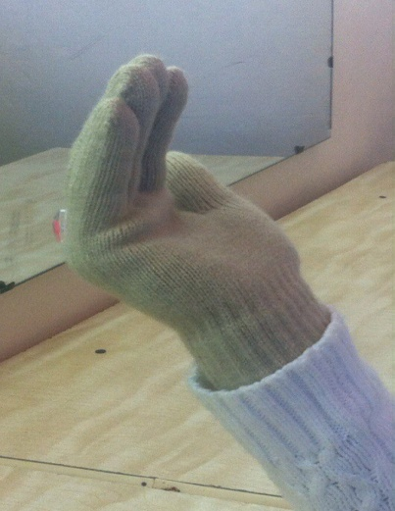

**«Качели»**

*На качелях я лечу:  
Вверх – вниз, вверх – вниз.  
Я пою, лечу, кричу:  
Вверх – вниз, вверх – вниз.*

**Инструкция:**Улыбнуться, показать зубы, приоткрыть рот, положить широкий язык за нижние зубы (с внутренней стороны) и удерживать в таком положении под счет от 1 до 5. Так поочередно менять положение языка, подключая движения руки. Выполнять от 1 до 5-10 раз.

**Исходное положение —** кисть руки находится горизонтально, ладонью вниз, пальцы выпрямлены и сомкнуты. По команде поднимать пальчики вверх и опускать вниз «вверх-вниз».Выполнять

от 1 до 5-10 раз.

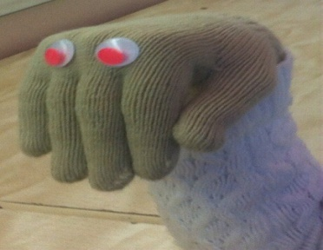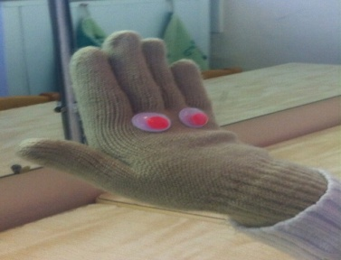

**«Иголочка»**

*Улыбаюсь: вот шутник,  
Узким-узким стал язык.  
Меж зубами, как сучок,  
Вылез длинный язычок.*

**Инструкция:**

Открыть рот, язык высунуть как можно дальше, напрячь его, сделать узким и удерживать в таком положении под счёт от 1 до 10. Подключая движения руки.

**Исходное положение —** кисть руки находится горизонтально, ладонью вниз, пальцы выпрямлены и сомкнуты. На счет «один» сомкнуть в кулак пальцы, оставить выпрямленным лишь указательный палец. Выполнять под счет от 1 до 1

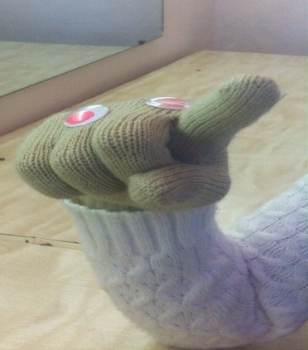

**«Маляр»**

*Язычок наш – кисточка, нёбо – потолок.  
Белит нёбо кисточка за мазком, мазок.  
Сделано немало, кисточка устала.*

**Инструкция:**Улыбнуться, открыть рот и "погладить" кончиком языка нёбо, делая движения языком вперед-назад. Подключая движение руки. Выполнять 5-10 раз.

**Исходное положение —** кисть руки находится горизонтально, ладонью вверх, пальцы выпрямлены и сомкнуты. Сгибать пальцы по направлению к плечу и от него, вслед за движением язычка. Выполнять 5-10 раз.

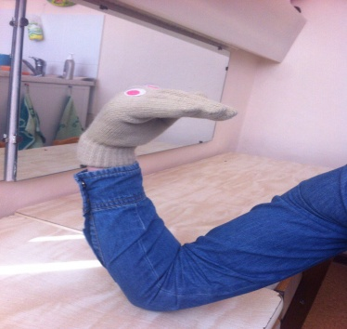

**«Барабанщик – дятел»**

*Дятел, дятел тук-тук-тук.  
Д-Д-Д-Д  
Ты чего стучишь, мой друг!  
Д-Д-Д-Д  
-Я не зря во рту стучу  
Д-Д-Д-Д  
Звукам правильным учу.  
Д-Д-Д-Д*

**Инструкция:**Улыбнуться, открыть рот и постучать кончиком языка по верхним альвеолам, многократно и отчетливо произнося звук "д". Сначала звук "д" произносить медленно, постепенно увеличивать темп. Подключая движение руки. Выполнять 5-10 секунд.

**Исходное положение —** кисти руки находится параллельно друг другу, пальцы левой руки выпрямлены и сомкнуты. Пальцы правой руки сжаты в кулачок. Стучать кулачком по ладони левой руки. Выполнять 5-10 секунд.

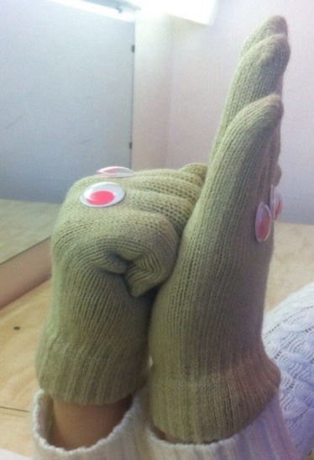

**«Лошадка»**

*Скачет белая лошадка*

*По дорожке ровной, гладкой.*

*Цок да цок - стучат копытца,*

*Далеко лошадка мчится.*

**Инструкция:**Улыбнуться, показать зубы, приоткрыть рот и пощелкать кончиком языка (как лошадка цокает копытами), подключая движения руки. Выполнять 5-10 секунд.

**Исходное положение —** кисть руки лежит ладонью на столе, при щелчке язычка стучать ладонью по столу. Выполнять 5-10 секунд.

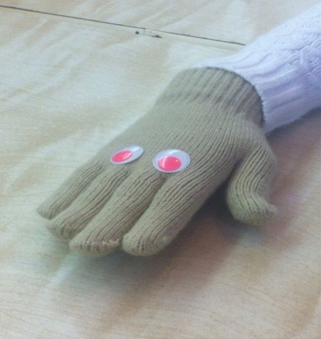

**«Гармошка»**

*Присосу язык на нёбо,  
А теперь смотрите в оба:  
Ходит челюсть вверх и вниз –  
У неё такой круиз.*

**Инструкция:**Улыбнуться, открыть рот, присосать язык к нёбу, открывать и закрывать рот. Постепенно надо раскрывать рот всё шире и дольше удерживать язык в верхнем положении, подключая движения руки. Выполнять под счет от 1 до 5-10.

**Исходное положение —** кисти руки находится параллельно друг другу, пальцы левой и правой руки выпрямлены и сомкнуты. На счет «один» ладони приближаются друг к другу и отдаляются. Выполнять под счет от 1 до 5-10.

